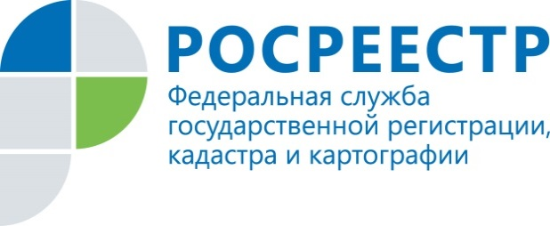 | О предоставлении документов государственного фонда данных

Управление Росреестра по Курской области разъясняет вопрос предоставления документов государственного фонда данных, полученных в результате проведения землеустройства (далее - ГФДЗ).
Выдача документов ГФДЗ осуществляется в соответствии с Административным регламентом Федерального агентства кадастра объектов недвижимости по предоставлению государственной услуги «Ведение государственного фонда данных, полученных в результате проведения землеустройства», утвержденного приказом Минэкономразвития №376 от 14 ноября 2006 г.
Для получения документов государственного фонда данных заинтересованные лица предоставляют в Управление Росреестра по Курской области (г. Курск, ул. 50 лет Октября, д. 4/6) соответствующее заявление по установленной форме, а также указанием точных сведений о наименовании запрашиваемых документов государственного фонда данных.
Прием заявлений и выдача документов из ГФДЗ по Октябрьскому и Фатежскому районам осуществляется по адресу: г. Курск, ул. 50 лет Октября, д. 4а, 2-й подъезд.
При получении документов ГФДЗ, заинтересованные лица предъявляют следующие документы:
-документ, удостоверяющий личность;
-документ, подтверждающий полномочия заинтересованного лица на получение документов государственного фонда данных.
Оригиналы документов государственного фонда данных предоставляются заинтересованным лицам без права их выноса из помещений государственного фонда данных.
Выписки и выкопировки из документов ГФДЗ производятся пользователями самостоятельно.
Заинтересованное лицо не может запросить за один раз более десяти единиц хранения – документов, имеющих инвентарный номер (планшет, карта, землеустроительное дело и т.д.).

Ведущий специалист-эксперт
отдела организации, мониторинга и контроля
Управления Росреестра по Курской области
Азарова Юлия Валерьевна

